Torta Sacher
85 51Blogger0 Email1

Giulio Rossi 0 commenti 21,167 visite Condividi
Tags: albicocche, burro, cioccolata, cioccolato fondente, marmellata, uova, zucchero
Categorie: Dolci e dessert Ricette Cioccolata Torte e Crostate
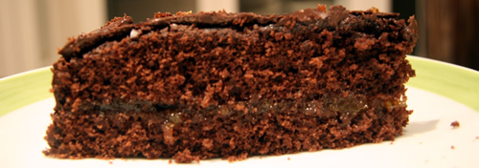

La Torta Sacher è il capolavoro dell’omonimo pasticcere viennese Franz Sacher, al quale in occasione del congresso di Vienna il principe Metternich chiese di preparare un dolce per l’occasione. Ne è uscita fuori questa strepitosa torta che chiunque sia stato a Vienna non può non aver gustato direttamente all’Hotel Sacher. In realtà la torta si è diffusa in tutto il mondo ed è facile trovarne di ottime anche nel nostro Sud Tirolo, dove personalmente ho avuto la fortuna di provarla per la prima volta, tanto è vero che a Bolzano è stato aperto il primo Sacher Shop al di fuori dei confini austriaci.
Preparare una perfetta Sacher però, non è impresa facile e non vi scoraggiate se i vostri primi tentativi saranno dei fiaschi, come lo sono stati per me, ma proprio in ragione di ciò ecco alcune semplici regole da seguire per non fallire.
Gli ingredienti devono essere alla stessa temperatura, così come la temperatura di cottura che deve essere costante e non troppo alta. Altro consiglio è quello di non regolare ad una velocità troppo elevata il mixer, ma comunque rendere il composto liscio ed omogeneo.
Dopo tutti questi consigli se doveste proprio fallire non vi rimane che ordinare la torta dallo online store del sito dell’Hotel Sacher o quella di preparare la torta viennese della Cameo…
4 tuorli d’uovo | 3 albumi | 120gr di zucchero | 70gr di farina | 140gr di burro | 175gr di cioccolato fondente (o cacao amaro in polvere) | 200gr di marmellata di albicocche | un pizzico di sale | 1/2 bustina di lievito per torte | aroma vaniglia per torte | ingredienti per la glassa: 50gr di cioccolato fondente | 2 cucchiai di latte condensato
Unite 40gr di zucchero col burro, il sale e la vaniglia, mescolando bene fino a ottenere una crema.
Sciogliete il cioccolato fondente a bagnomaria, analogamente a come fatto nella ricetta dei tortini al cuore caldo di cioccolato oppure per la torta al cioccolato. Personalmente però ho utilizzato il cacao in polvere, che rende la torta più scura e la preparazione più veloce.
Unite i tuorli d’uovo e il cioccolato raffreddato (o il cacao il polvere) con la crema di burro. Montate gli albumi e 80gr di zucchero a neve.
Ora prendete metà degli albumi montati a neve e uniteli al composto, amalgamate lentamente e bene, quindi incorporate la neve rimanente e la farina, sempre poco a poco. Mescolate la crema ottenuta, lentamente, fino a che non diventi liscia e omogenea, aggiungendo anche mezza bustina di lievito per torte.
Imburrate bene una tortiera e versatevi dentro l’impasto. Livellate per bene e infornate a 140° per 90 minuti. Verificate la cottura con l’aiuto di uno stecchino, infilandolo nel centro della torta. Se lo stecchino rimane asciutto e pulito la torta è cotta e potete sfornarla.
Lasciate raffreddare nella forma. Rovesciate la tortiera su piatto e lasciate riposare per almeno tre ore.
Riprendete la torta e tagliatela in due strati (due metà). Spalmate il lato inferiore con la marmellata di albicocche, mi raccomando a che siano albicocche e non pesche o altre marmellate. Su questo punto siamo tassativi, la Sacher originale è alla marmellata di albicocche e basta. Non si transige. Ricordatevi di conservare un pò di marmellata anche per il sopra della torta e riunite le due metà.
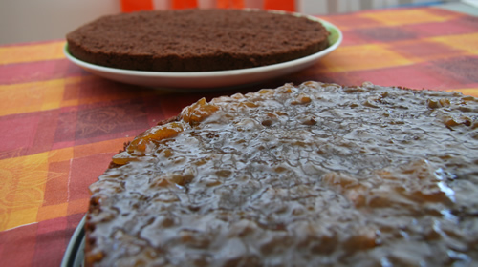
Preparate ora la glassa, sciogliendo il cioccolato a bagnomaria, lasciatelo raffreddare per un pò, quindi incorporate il latte condensato tiepido.
Fate sciogliere la marmellata rimasta in un pentolino con pochissima acqua, quindi spennellatela su tutta la superficie ed anche il bordo della torta. Rivestite la torta con la glassa al cioccolato.Questa operazione è abbastanza delicata, perchè la glassa tende a solidificarsi velocemente e per far venire una glassatura perfetta dovete essere veloci nello spalmarla uniformemente per tutta la superficie e anche sul bordo. Aiutatevi con una spatola da pasticciere, concentrandovi dapprima sulla parte superiore e solo dopo dedicandovi ai bordi, che alla peggio potete anche lasciare scoperti.
Prima di servire conservate in frigorifero per almeno 45 minuti.
La regola vuole che la fetta di Sacher vada accompagnata da un ciuffetto di panna montata, così come facevano i viennesi all’epoca, poichè consideravano la Sacher una torta troppo secca.

